Carpeta de campo
Joystick para Simulación de Aeronaves
Integrantes:
- Pedro Montañez
- Andrés Prado
- Luciano Kusminsky
- Enuel Holguín
Institución: EEST Nº1
Asignatura: Prácticas Profesionalizantes – Integración, Mantenimiento y Reparación de Sistemas Computacionales

Planteamiento introductorio
Se plantea realizar un joystick partiendo desde cero, desde la estructura tanto exterior como interior y todo lo relacionado con la electrónica.
Se proyecta que el proyecto se realice en mas o menos 6 meses, en caso de que todo salga bien y se salga algún inconveniente como la obtención de recursos o que haya algún tema que no podamos realizar por falta de conocimiento o material.
El proyecto se divide en 4 etapas las cuales se resumen en algo parecido a:
Etapa 1: Etapa inicial donde lo primero que se hará será una investigación superficial de todos los posibles proyectos a realizar hasta encontrar alguno que convenza a todo el equipo de realizarlo, teniendo en cuenta que cumpla todas las características discutidas con anterioridad.
Tiempo estimado: consideramos que tardaremos entre 1 a 2 meses
Etapa 2: Con la idea ya definida de que proyecto se va a realizar, efectuar una investigación a fondo de todos los materiales a necesitar y aprender lo necesario para desarrollar con éxito el proyecto.
Tiempo estimado: 1 mes
Etapa 3: con la investigación ya finalizada, comenzar a realizar los planos y cálculos para confirmar los datos anteriormente tomados, tanto de los materiales necesarios, como de los procedimientos a concretar.
También en lo posible desarrollar prototipos
Tiempo estimado: 2 meses
Etapa 4: como etapa final se espera realizar ya de manera definitiva el joystick en cuestión, llevando a cabo tanto la parte electrónica como la estructural, dándolo por finalizado cuando mínimamente funcione el joystick correctamente.
Tiempo estimado: 2 meses

Carpeta de campo

Etapa 1
La etapa 1 (que abarca aproximadamente desde marzo a agosto) fue plenamente de planificación e investigación, donde arrancamos con ideas tempranas de diferentes posibles proyectos, buscamos distintas inspiraciones de videos y proyectos de otras personas con el objetivo de llevar a cabo algo novedoso y no tan tedioso, buscando adaptarlo también a nuestro presupuesto.
Ya con todas las ideas aclaradas concluimos en que la mejor opción era quedarnos con la idea de un joystick de mando para simulación de aviones, ya que este se adaptaba a nuestro presupuesto y representaba cierta dificultad para nosotros, permitiendo utilizar una tecnología que no habíamos llegado a probar como lo son los Arduino y sensores hall con imanes que se abarcan en él proyecto.

Etapa 2
Luego de decidir definitivamente cual sería nuestro proyecto empezamos ahora una investigación por conocer detalladamente los materiales a usar y como se implementarían, con todo eso en mente empezamos a diseñar un plano y así poder hacer ya un prototipo, pensando usar materiales reciclables con las medidas que integramos anteriormente.
Realizamos todas las medidas principalmente según las necesidades de los sensores hall ya que necesitan una distancia no muy larga para detectar la frecuencia de los imanes y son una parte esencial en él joystick, la mala implementación de estos puede arruinar por completo el joystick.
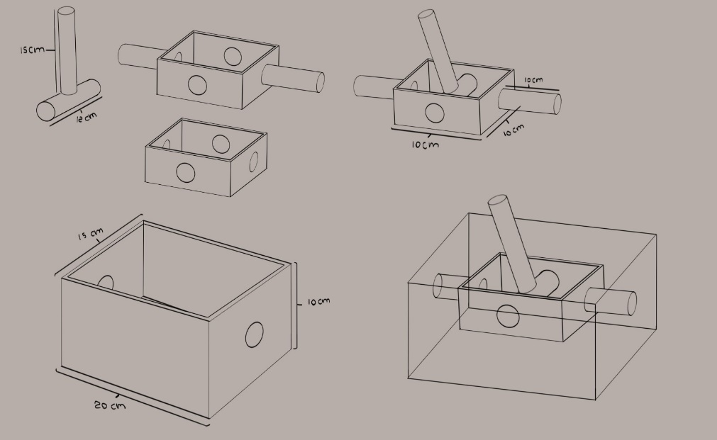

También se llevó a cabo el presupuesto, permitiendo visualizar los costos aproximado.

Materiales requeridos y presupuesto estimado
Componente | Cantidad | Costo Estimado (USD)
Arduino Pro Micro (ATmega32U4) | 1 | $9.19
Sensores de efecto Hall (Ejes X/Y) | 2 | $7.30 ($3.65 c/u)
Potenciómetro deslizable o rotativo (Acelerador) | 2 | $4.67
Pulsadores / Botones para chasis | 4-6 | $3.50
Motor de vibración con oscilador | 1 | $5.23
Cables de conexión y conectores | - | $5.25
Filamento PLA para impresión 3D (Estructura) | ~350g | $11.48
Imanes |  | $6,07
Costo Total Estimado del Prototipo |  | $46.62

Etapa 3
En primera instancia, diseñamos un prototipo a base materiales reciclados mayormente aluminio y fierro con rule manes buscando que imite el mismo movimiento de un joystick de tal forma que tenga un movimiento suave, que no genere demasiada resistencia ni muy poca y que se mantenga en la misma posición en la que se la dejo.
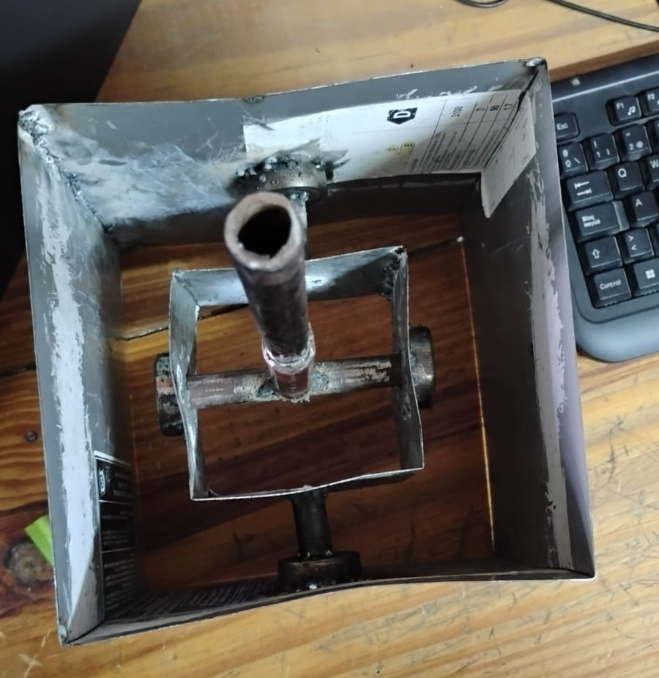(Vista superior del prototipo)
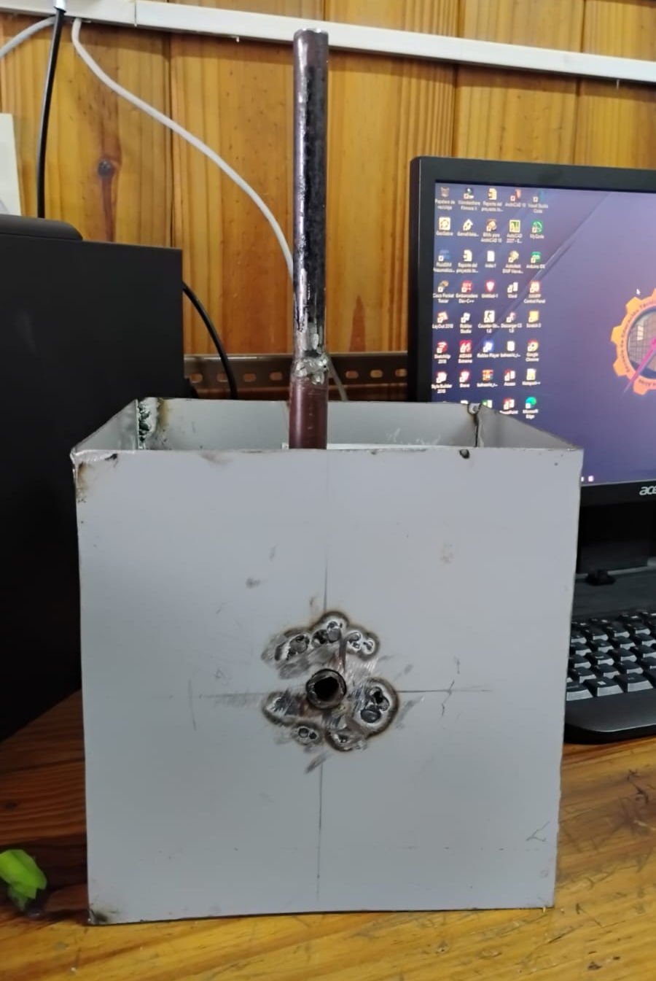(Vista lateral del prototipo)

Aunque El primer prototipo de joystick fue útil para comprender los conceptos que teníamos que abordar, luego de realizar el análisis FODA, concluimos en que el peligro que este conllevaba y la impracticidad del mismo, así que rápidamente buscamos alguna otra alternativa, concluyendo que la mejor manera, conveniente económicamente y en el menor lapso de tiempo posible, era imprimir un modelo 3D, con lo cual buscamos en distintas páginas, pero encontramos un modelo agilizado que nos ofrecía los requisitos anteriormente nombrados y además estaba diseñado para el uso del Arduino que estábamos usando, en “MakerWorld”. Con la ayudad de una profesora que nos presto los servicios de su impresora 3D.
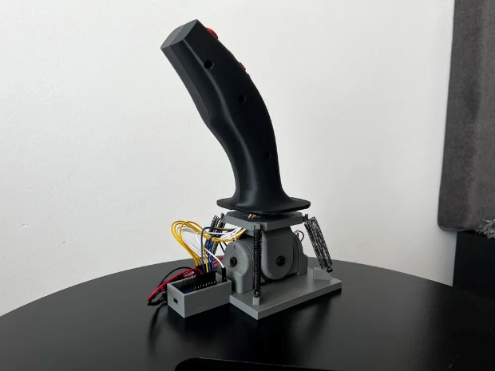(Modelo de impresión)
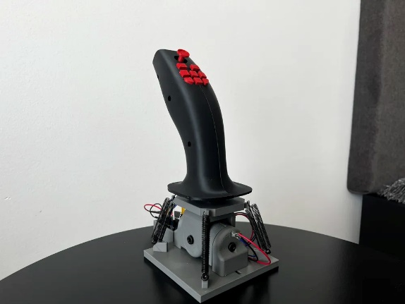 (Modelo de impresión)

Configuración de la impresión
La impresión se puede llevar a cabo en 3 placas de distinta duración cada uno, pero nosotros la elaboramos en una única placa ya que contamos con una impresora con la capacidad de realizarlo y nos optimiza el tiempo.
La impresión contara con una pared de 2 filamentos de profundidad de 0,4mm y con una altura de 0,25mm por capa que en términos generales no garantiza una estructura firme ante colisiones y golpes fuertes ni un diseño detallado, pero garantiza velocidad. En términos de relleno este solo consta de un 10% de relleno ya que utilizaremos el interior para el instalado del cableado.
Como componentes extras debemos de conseguir rulemanes de 625zz con los cuales realizar el mecanismo de movimiento. En teoría deberíamos de conseguir 4 muelles para centrar el mando, pero por practicidad y propia propuesta de diseñador decidimos utilizar gomas elásticas. Luego harían falta otros materiales, pero sin relevancia y que conseguiríamos fácilmente o que ya tenemos en nuestro inventario como cables puente, conectores Dupont, tornillos, etc.

Etapa 4
Se realizo la compra de los componentes principales, los cuales son el Arduino pro micro el cual se detalla en el informe técnico junto a los sensores hall que nos permitieron realizar un gran avance en términos técnicos, ya que nos dimos cuenta que estábamos ajustados en términos de tiempo, y esto nos permitiría avanzar.
la compra se realizo con un costo total (teniendo en cuenta el envío que fue lo más caro) de 50k pesos.
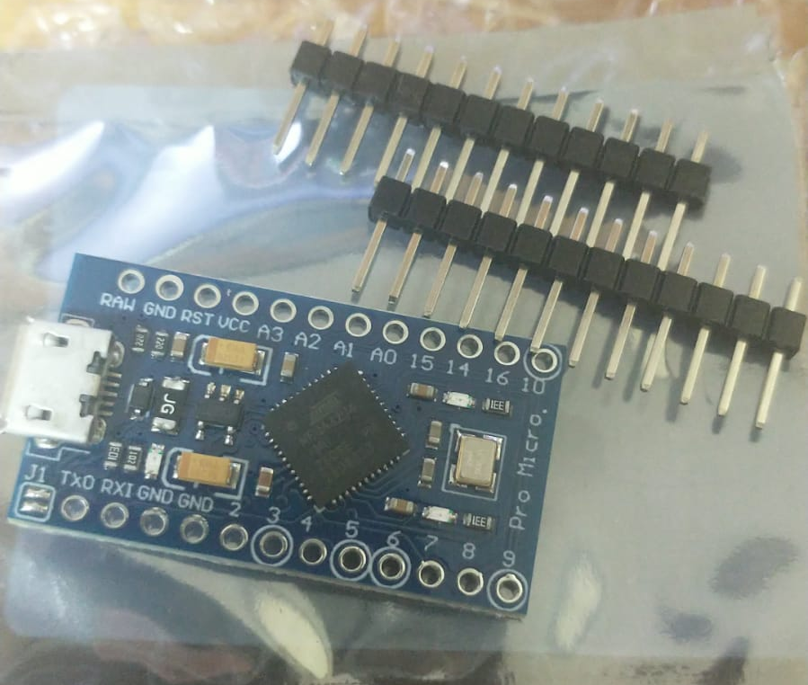 (Arduino pro micro)
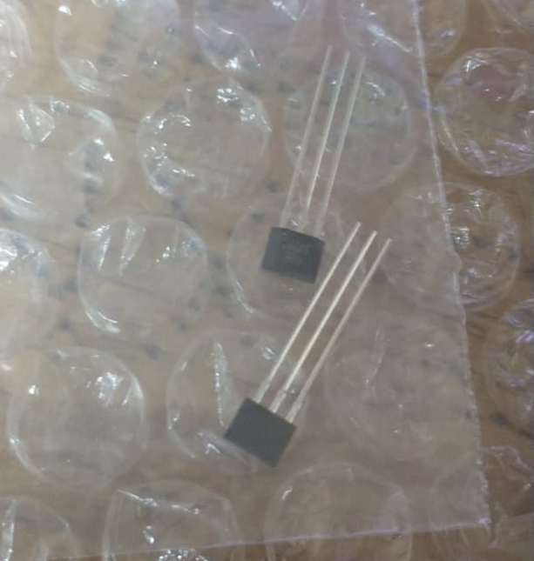 (Sensores hall)

Con los componentes ya adquiridos pasamos al siguiente nivel, que es empezar el armado de toda la electrónica.
Apenas obtuvimos el Arduino logramos conseguir una protoboard que nos permitió poner en punto el propio Arduino y todos los componentes. Empezamos probando el sistema de sensores hall con luces led, logramos que funcione perfectamente con el resultado buscado, que las luces led aumenten la intensidad lumínica o disminuya dependiendo de la cercanía de un imán a el sensor hall. Con esto logrado pasamos a la siguiente etapa que fue agregar 2 potenciómetros, terminando de incorporar todos los componentes y conectarlos al Arduino con éxito, dejándonos vía libre para lograr programar con tranquilidad el Arduino.
Luego de unos días de practica logramos aprender superficialmente lo necesario para que funcione el sistema, iniciamos varias pruebas con un simulador de vuelo el cual dio resultados óptimos obviando nuestra falta de practica y la precariedad de la electrónica.

Materiales requeridos y presupuesto estimado
Componente | Cantidad | Costo Estimado (USD)
Arduino Pro Micro (ATmega32U4) | 1 | $9.19
Sensores de efecto Hall (Ejes X/Y) | 2 | $7.30 ($3.65 c/u)
Potenciómetro deslizable o rotativo (Acelerador) | 2 | $4.67
Cables de conexión y conectores | - | $5.25
Filamento PLA para impresión 3D (Estructura) | ~350g | $11.48
Imanes |  | $6,07
Costo Total Estimado del Prototipo |  | $38.5
  - Costo actualizado eliminando los componentes que no se utilizaron

Componentes

Arduino Atmega32U4 Pro Micro
El Arduino Pro Micro ATmega32U4 es una pequeña placa electrónica programable que permite controlar componentes y crear proyectos electrónicos. Cuenta con un microcontrolador ATmega32U4, que puede comunicarse directamente con una computadora mediante USB. En nuestro proyecto, se utiliza para leer los movimientos del joystick en los ejes X e Y, y enviar esa información a la computadora, permitiendo utilizarlo como un dispositivo de control para simuladores. Su tamaño reducido y bajo costo lo hacen ideal para construir un joystick económico y personalizado.
Elegimos este a comparación de otros Arduino del mercado como lo podrían ser un “Arduino pi pico” o un “Arduino nano esp32” los cuales tienen mayores capacidades. Pero decidimos usar un Arduino más simple y económico para realizar el prototipo, ya que desconocíamos si se podría arruinar debido a una mala manipulación. Además, cumplía los requisitos mínimos y necesarios como contener conexión USB, con firmware incluido

Sensores Lineales Tipo Hall
Los sensores lineales tipo Hall son dispositivos electrónicos que detectan campos magnéticos y los convierten en una señal eléctrica proporcional a su intensidad. En nuestro proyecto, pueden utilizarse para detectar el movimiento del joystick en los ejes X e Y, permitiendo registrar su posición sin necesidad de contacto físico directo. Se destacan por su precisión, durabilidad y bajo desgaste mecánico, por lo que son útiles para construir controles electrónicos como nuestro joystick.
Los Sensores de efecto Hall, son muy buenos componentes en términos de programación ya que son de una baja complejidad permitiendo que la configuración y programación del mismo sea una tarea sencilla, además, estos sensores tienen un alto historial, ya que han utilizado en otros aspectos de la vida cotidiana como las motos, autos, entre otros, permitiendo que haya una gran cantidad de información disponible por la web.

Potenciómetro
Los potenciómetros son componentes electrónicos que permiten variar la resistencia eléctrica según la posición de su eje. En nuestro proyecto, se utilizan para detectar la potencia del motor y los movimientos del joystick en los ejes Z para enviar señales al Arduino Pro Micro, que interpreta la posición y la transmite a la computadora. Son económicos, fáciles de utilizar y permiten controlar el movimiento de forma precisa.

Protoboard
La protoboard es una placa de pruebas que permite conectar componentes electrónicos sin necesidad de soldarlos. En nuestro proyecto, se utiliza para realizar las conexiones entre el Arduino Pro Micro, los sensores y otros componentes del joystick. Su función es facilitar el armado, las pruebas y las modificaciones del circuito de manera sencilla, económica y segura.

Configuración y funcionamiento

Electrónico
Definición general: A través de una protoboard se están conectando y configurando los componentes. Asociamos al Arduino por medio del protoboard a 2 sensores hall y a 2 potenciómetros permitiendo concluir el movimiento. El arduino se programó en Arduino IDE donde a través de diferentes tests vinculamos a todos los componentes.

Definición especifica:

Arduino pro micro
Conectamos los pines de VCC y GND del Arduino a la línea de alimentación para proveer la protoboard de energía.

Sensores hall.

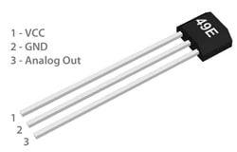
Conectamos el tercer filamento en el pin analógico 0, el segundo sensor es conectado en el analógico 1. luego conectamos el GND a la línea de alimentación en la sección de red negativo, y el VCC a la red positiva.

Potenciómetro
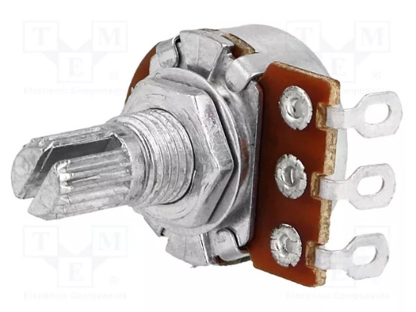

En el caso de los potenciómetros ocurre lo mismo que con los sensores hall. Ya que estos cuentan también con filamentos VCC, GND y una salida analógica, así que se conecta de manera similar, solo que conectamos el primer potenciómetro en el analógico 2 y el segundo en el analógico 3.

Análisis FODA
Fortalezas:
- Precios bajos
- Resistencia estructural
- Sistema electrónico simple (Personalizable)
- Fluidez mecánica
- ligereza
Oportunidades:
- Mercado selecto

Debilidades:
- Estructura peligrosa con esquinas afiladas
- De transporte complejo
Amenazas:
- Productos de gran balance precio-calidad en mercado
- Pocos consumidores
- Publico exigente

Glosario de términos técnicos
El siguiente glosario reúne las palabras clave y los conceptos técnicos utilizados en el proyecto de construcción de un joystick para simulación de vuelo, organizados alfabéticamente para facilitar su consulta.
- Arduino: Plataforma de desarrollo electrónico que permite programar microcontroladores para controlar componentes y realizar proyectos electrónicos.
- Arduino IDE: Entorno de desarrollo que permite escribir, verificar y cargar programas en placas Arduino.
- ATmega32U4: Microcontrolador que incorpora el Arduino Pro Micro y permite procesar señales electrónicas y comunicarse directamente con una computadora mediante USB.
- Campo magnético: Región del espacio en la que actúan fuerzas magnéticas, generadas, por ejemplo, por un imán.
- Circuito electrónico: Conjunto de componentes conectados eléctricamente para cumplir una función determinada.
- Componentes electrónicos: Elementos que forman parte de un circuito y cumplen funciones específicas, como detectar señales, regularlas o procesarlas.
- Eje X: Eje de movimiento horizontal del joystick.
- Eje Y: Eje de movimiento vertical del joystick.
- Eje Z: Eje adicional de control que puede utilizarse para representar movimientos de giro u otras funciones, según el diseño del joystick.
- Electrónica: Rama de la tecnología que estudia y utiliza circuitos eléctricos y componentes para procesar señales y controlar dispositivos.
- Filamento PLA: Material termoplástico utilizado en impresión 3D para fabricar piezas y estructuras. PLA significa ácido poliláctico.
- Frecuencia: Cantidad de veces que se repite un fenómeno en un intervalo de tiempo. En el contexto del proyecto, la lectura de los sensores Hall depende principalmente de la intensidad del campo magnético, no directamente de su frecuencia.
- GND (Ground): Conexión de referencia eléctrica del circuito, generalmente asociada al potencial de 0 voltios.
- Imán: Objeto que genera un campo magnético y que, en este proyecto, se utiliza junto con los sensores Hall para detectar el movimiento del joystick.
- Microcontrolador: Circuito integrado programable que procesa información y controla las funciones de un dispositivo electrónico.
- Motor de vibración: Componente electromecánico que genera vibraciones y puede utilizarse para proporcionar una respuesta táctil al usuario.
- Pines analógicos: Conexiones de una placa electrónica que permiten leer señales eléctricas variables y convertirlas en valores digitales mediante un convertidor analógico-digital.
- Potenciómetro: Componente eléctrico cuya resistencia se puede variar mediante un movimiento rotativo o lineal. Puede utilizarse como entrada para controlar el acelerador u otras funciones del joystick.
- Prototipo: Modelo inicial de un producto que permite comprobar su funcionamiento, evaluar su diseño y detectar errores antes de fabricar la versión definitiva.
- Protoboard: Placa de pruebas que permite conectar componentes electrónicos sin soldarlos, facilitando el armado y la modificación de circuitos.
- Reciclaje de materiales: Aprovechamiento de materiales previamente utilizados para fabricar nuevas piezas o estructuras, reduciendo costos y residuos.
- Rulemanes (rodamientos): Elementos mecánicos que reducen la fricción entre piezas móviles y permiten un movimiento más suave.
- Sensor de efecto Hall: Dispositivo que detecta un campo magnético y genera una señal eléctrica como respuesta. En el proyecto, se utiliza para detectar la posición del joystick mediante imanes.
- Sensor Hall lineal: Tipo de sensor Hall cuya salida varía de manera proporcional, dentro de su rango de funcionamiento, a la intensidad del campo magnético detectado.
- Señal analógica: Señal eléctrica que puede adoptar distintos valores dentro de un intervalo. Permite representar variaciones continuas, como las producidas por el movimiento de un joystick.
- Simulador de vuelo: Programa informático que reproduce la experiencia de pilotar una aeronave de manera virtual y permite utilizar controles externos para manejarla.
- USB (Universal Serial Bus): Estándar de conexión que permite transmitir datos y, en muchos casos, suministrar energía eléctrica entre dispositivos.
- VCC: Denominación habitual de la conexión de alimentación positiva de un circuito electrónico.
- Vibración háptica: Respuesta táctil generada por un dispositivo para transmitir sensaciones al usuario mediante vibraciones.
- Joystick: Dispositivo de entrada que permite controlar movimientos o acciones mediante el desplazamiento de una palanca. En este proyecto, está diseñado para utilizarse como mando de control en simuladores de vuelo.

